**Informe NetLogo: Negociación**

En esta práctica hemos implementado un sistema multiagente de negociación basado en un modelo de **regateo**. En este sistema, nuestros agentes “**persona**”, que pueden tener el rol de **vendedor** o de **comprador**, se mueven libremente por el mapa y cuando están cerca de un agente que tiene el rol contrario se ponen al lado suyo y entran en un estado de **negociación** del que no salen hasta que finalizan la transacción (acabe en una aceptación mutua o en una finalización unilateral).

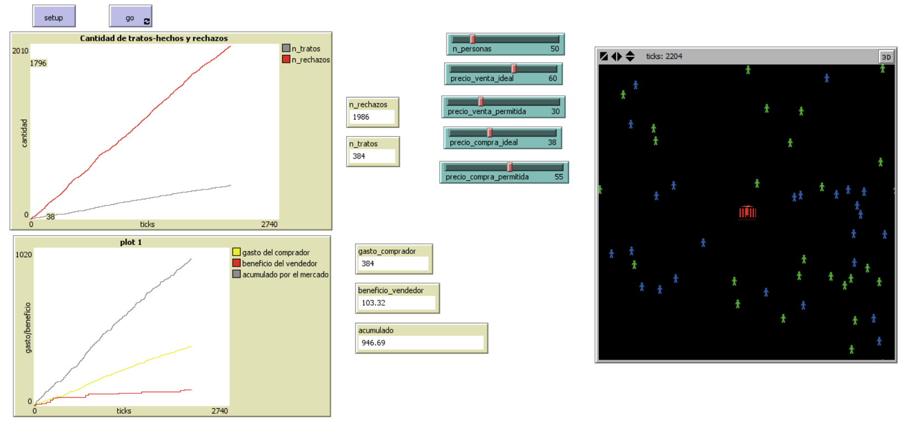

La parte de crear la “unión” de dos agentes que se mueven por el mapa para iniciar la negociación la hemos implementado mediante una variable “**ocupado**” que se pone a true mientras dura la misma, y una variable interesado que contendrá la id del otro agente con el que negocias. Esta variable “**interesado**” se utilizará para ir accediendo a los datos del otro, enviarse mensajes mutuamente e ir variando las condiciones de los agentes durante la negociación.

La negociación en si **puede ser iniciada tanto por un vendedor como por un comprador**, en cada caso el **precio inicial** con el que se empezará el regateo será el **precio ideal que tenga el iniciador**; ya que cada agente (tanto compradores como vendedores) tienen un **precio ideal** al que comprar/vender y un **precio limite** al que están dispuestos a llegar en la negociación.

Por lo tanto, la negociación empezará por un agente dándole su precio ideal al otro y, a partir de ahí, el otro interesado tendrá 3 opciones**: aceptar** el precio y realizar la transacción, **rechazar** el precio y finalizar la negociación sin realizar la compra/venta o pedir una **subida/bajada** del precio (según sea comprador o vendedor); esta última opción, si se lleva a cabo, llevará a una actualización del precio con el que se seguirá negociando y así hasta que los agentes acepten uno de los precios (que estén dentro del límite de precio por el que están dispuestos a comprar/vender cada uno) o finalicen la negociación sin comprar/vender nada.

Además, el **mercado** en cada transacción se lleva una parte de la misma que vendrá definida por una **parte fija** (en nuestro caso serán 2 euros) y una **parte variable** (en nuestro caso un 1% del precio al que se ha hecho la transacción).

Por otro lado, en la **interfaz**, aparte del mapa y el botón para inicializar (setup) e iniciar la ejecución (go), hemos implementado diversos **sliders** con los que modificar la cantidad de agentes que habrá en la ejecución y los precios ideales y límites de los comprador y vendedores; así como dos **gráficos**: uno que muestra la cantidad de tratos realizados y de tratos finalizados sin llegar a un trato, y otro que muestra la relación entre la cantidad de dinero acumulado por el mercado, el gasto del comprador (diferencia entre el precio ideal al que quería comprar y el precio con el que he comprado) y el beneficio del vendedor (diferencia entre el precio ideal al que quería vender y el precio con el que ha vendido).